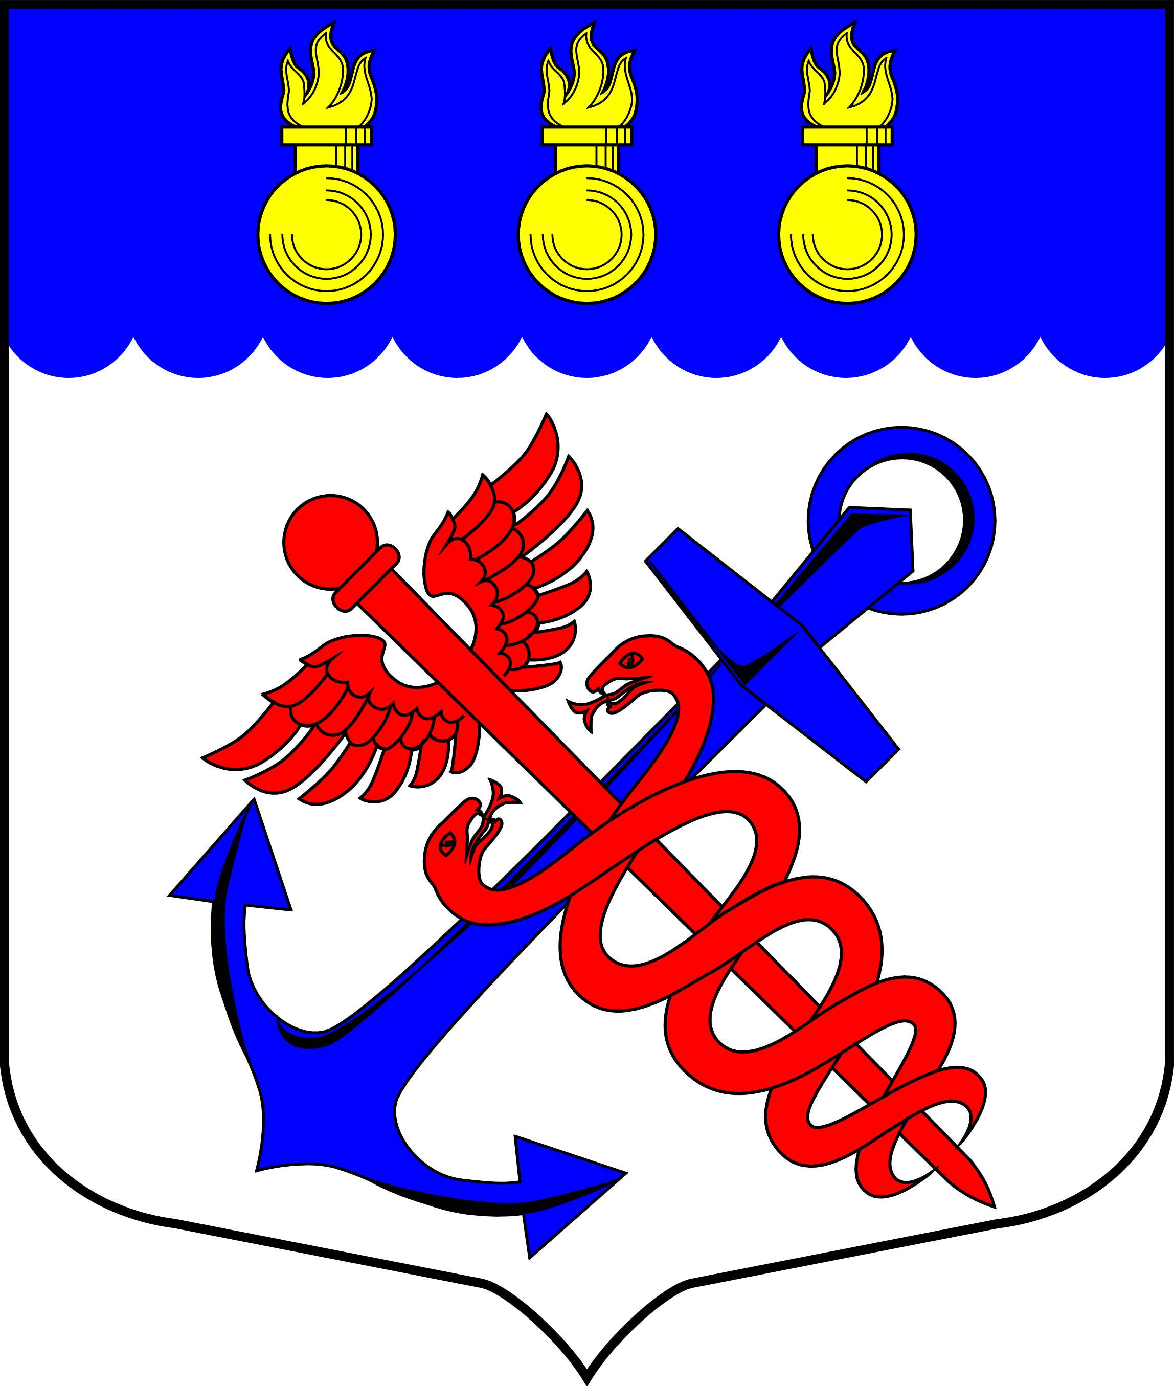
Местная Администрация
муниципального образования
муниципальный округ Морские ворота
Санкт-Петербург

РАСПОРЯЖЕНИЕ
01.04.2014 № 08-ОД

О признании Положений
Местной Администрации
утратившими силу

В связи с введением с 01.04.2014г. нового штатного расписания Местной Администрации муниципального образования муниципальный округ Морские ворота:

1. Признать утратившими силу с 01.04.2014 года следующие Положения Местной Администрации муниципального образования муниципальный округ Морские ворота:
1.1. Положение о секторе кадров, делопроизводства и документооборота Местной Администрации муниципального образования муниципальный округ Морские ворота, утвержденное Распоряжением Местной Администрации муниципального образования муниципальный округ Морские ворота № 39-ОД от 13.10.2011г.
1.2. Положение об Организационно-правовом структурном подразделении Местной Администрации муниципального образования муниципальный округ Морские ворота, утвержденное Распоряжением Местной Администрации муниципального образования муниципальный округ Морские ворота № 10-ОД от 12.01.2011г. в редакции согласно Распоряжению Местной Администрации муниципального образования муниципальный округ Морские ворота № 40-ОД от 13.10.2011г.
2. Настоящее Распоряжение вступает в силу с 01.04.2014г.
3. Контроль за исполнением настоящего Распоряжения оставляю за собой.

Глава Местной Администрации
муниципального образования
муниципальный округ Морские ворота А.А. Привалов

